Mouvement et inertie – Chapitre 1 Sport  Activité 2 – Influence de la masse sur la modification du mouvement – page 255  - La masse d’un corps a-t-elle une influence sur sa mise en mouvement ou sur la modification de son mouvement ? | Fiche-guide  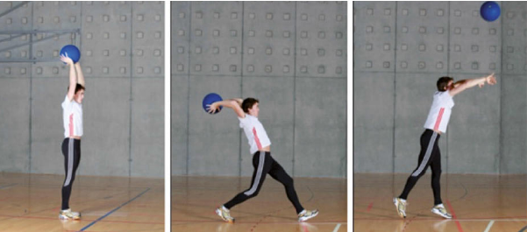

1. Analyser
Pourquoi chaque binôme dispose-t-il de deux boules de diamètres voisins ?
En cas de difficulté, faites appel à votre professeur, et collez ici l’aide qu’il vous donnera.

Quelles caractéristiques (durée d’application, intensité, sens, direction…) doivent avoir les forces exercées sur les boules pour mettre en évidence l’influence de la masse ?
En cas de difficulté, faites appel à votre professeur, et collez ici l’aide qu’il vous donnera.

Avec quel matériel disponible sur la paillasse peut-on exercer des forces dont les caractéristiques correspondent à la réponse précédente ?
En cas de difficulté, faites appel à votre professeur, et collez ici l’aide qu’il vous donnera.

Décrire précisément le protocole de l’expérience à mettre en œuvre pour montrer l’influence de la masse sur le mouvement, puis appeler votre professeur pour qu’il valide ce protocole.
En cas de difficulté, faites appel à votre professeur, et collez ici l’aide qu’il vous donnera.

2. Réaliser
Réaliser le protocole proposé.

3. Valider
Indiquer en quelques lignes l’influence de la masse sur la modification du mouvement et chercher dans la vie courante des applications conformes à votre conclusion.

